Исследование радиационного фона г.Нальчик
Конгапшев А.А.^{1,2}, Кертиева Л.Э.¹, Бетрозов Т.М¹.
Аспирант, студенты

¹ГБУ ДО «Эколого-биологический центр» Министерства просвещения, науки и по делам молодежи КБР, г.Нальчик

²ФГБОУ ВО «Кабардино-Балкарский государственный университет им. Х.М.Бербекова», г.Нальчик

kongapshev.asker@rdebc.ru, Kertieva.Liana@rdebc.ru, betroz.timit@mail.ru
Вопрос о действии радиации на человека и окружающую среду приковывает к себе постоянное внимание общественности и вызывает много споров. Радиация действительно смертельно опасна. При больших дозах она вызывает серьезнейшие поражения тканей, а при малых может вызвать рак и индуцировать генетические эффекты, которые, возможно проявятся у детей и внуков человека, подвергшегося облучению, или у его более отдаленных потомков [1,2].
В работе ставились следующие задачи: изучение методов измерения радиоактивности; ознакомление с приборами, измеряющими радиоактивность; установление уровня радиации в различных районах города. Измерение мощности экспозиционной дозы проводилось широкодиапазонным дозиметром ДРГ-01Т1 заводской номер 6299, свидетельство № 41150.40437. Замеры проводились с июня месяца 2018 года по май месяц 2019 года. Усреднив полученные значения, построили график зависимости средних значений от времени года (рисунок 1).
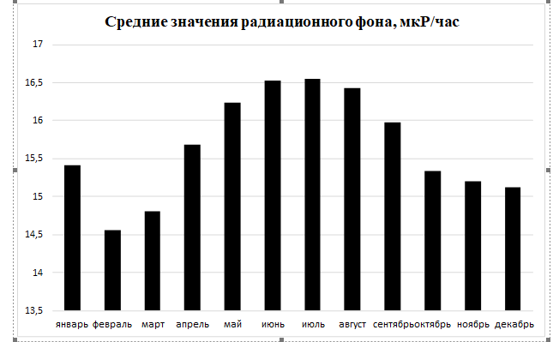
Рис.2. Зависимость средних значений радиационного фона от времени года

Результаты и выводы. На основании изучения фактического материала и его картографического представления в виде карты массива данных замеров проведено районирование территории г. Нальчик по значениям измерений радиации и выделены 4 зоны, соответствующие разным частям диапазона значений. Превышения допустимой нормы естественного радиационного фона в местах, где были проведены замеры, не обнаружено. Полученные результаты могут быть использованы при выборе места жительства, при планировании предприятий легкой промышленности и для дальнейшего изучения радиационного фона данной местности.

Литература

1. Десмет Г. Радиоэкология: тенденции развития и будущее в свете социальных изменений // Радиационная биология и Радиоэкология. М.: 2001. № 3 331 С. 40-55.
2. Санжарова Н.И., Фесенко С.В. Радиоэкологические последствия аварии на Чернобыльской АЭС: биологические эффекты, миграция, реабилитация загрязненных территорий. Москва, 2018. 278 с.

